**五思研究生管理系统**

**用户手册**



山东五思信息科技有限公司

2021年11月

**目 录**

1 成绩管理 1

1.1 录入成绩（任课教师） 1

1.1.1 不设置平时分、期末成绩分项 2

1.1.2 设置平时分、期末成绩分项 5

# 成绩管理

## 录入成绩（任课教师）

功能位置：【培养管理】→【成绩管理】→【录入成绩】。

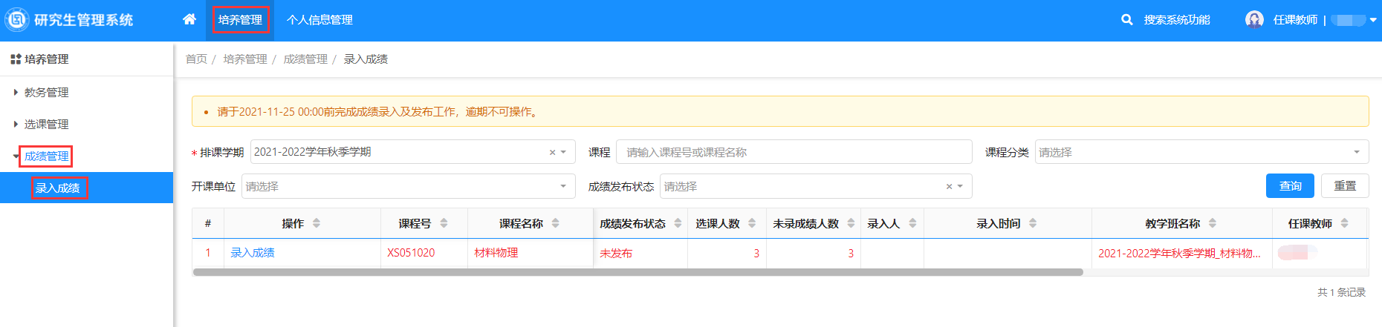

功能位置

### 不设置平时分、期末成绩分项

1. 点击【录入成绩】。

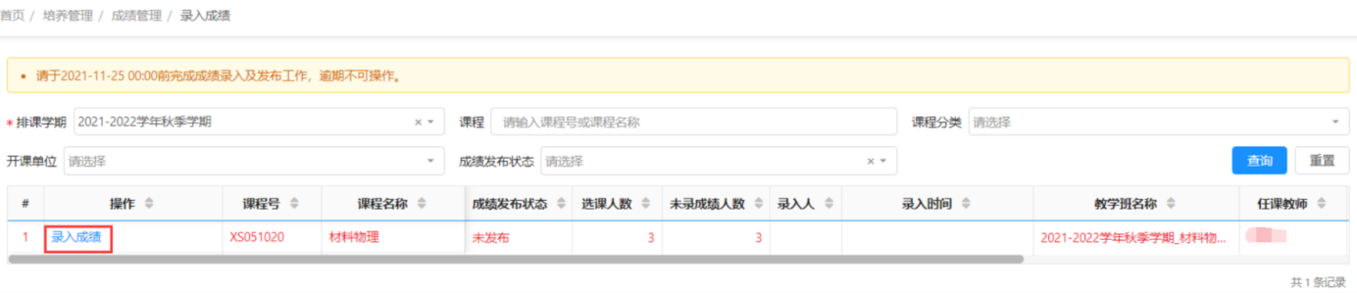

录入成绩

1. 不设置平时分、期末成绩分项。

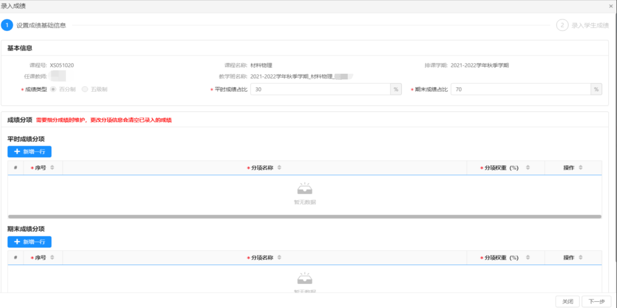

不设置平时分、期末成绩分项

1. 系统支持维护考试情况，默认正常，直接完善成绩信息即可，考试情况设置为缓考、旷考、取消考试资格的情况不需要维护成绩，获取学分为0。

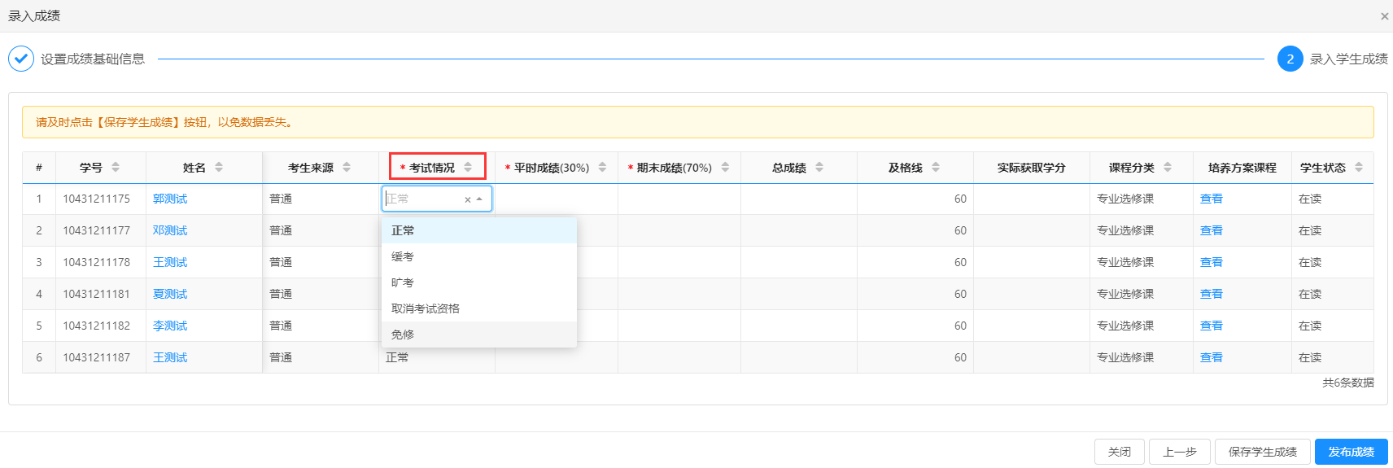

维护考试情况

1. 点击【下一步】，录入学生成绩信息，维护平时成绩、期末成绩，系统自动计算总成绩、及格线、实际获取学分。

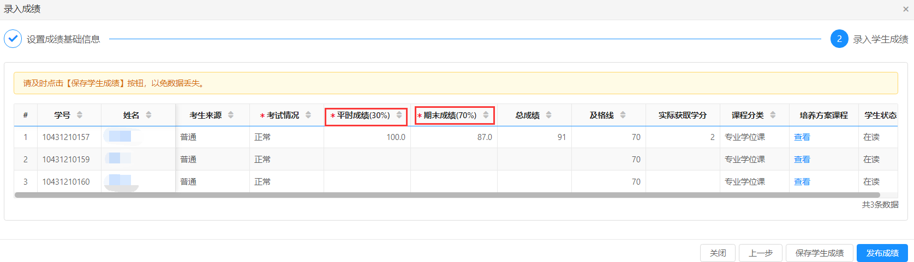

录入成绩

1. 点击【查看】，系统支持查看学生的培养方案课程信息。

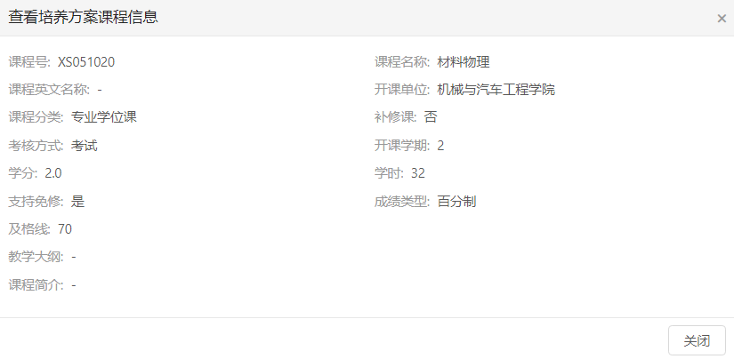

查看培养方案课程信息

1. 点击【保存学生成绩】，系统支持暂存已维护的成绩信息，请及时点击【保存学生成绩】按钮，以免数据丢失。

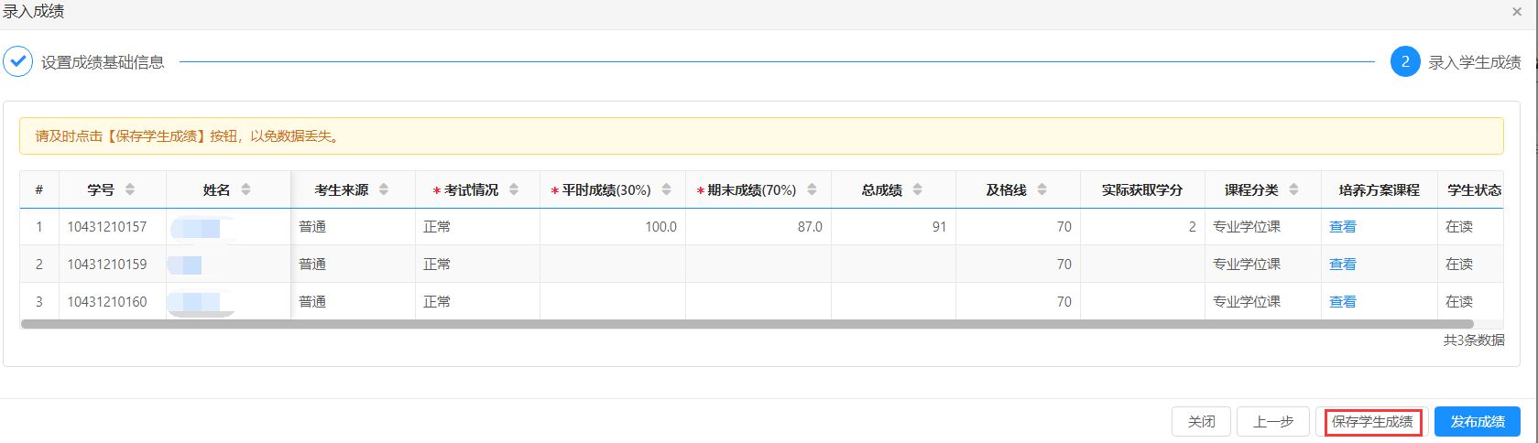

保存学生成绩

1. 点击【发布成绩】，发布维护好的成绩信息，发布后支持查看成绩。

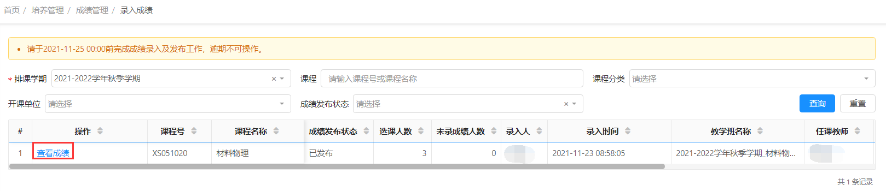

查看成绩

### 设置平时分、期末成绩分项

1. 设置成绩基础信息，录入平时成绩分项，维护序号、分项名称、分项权重。

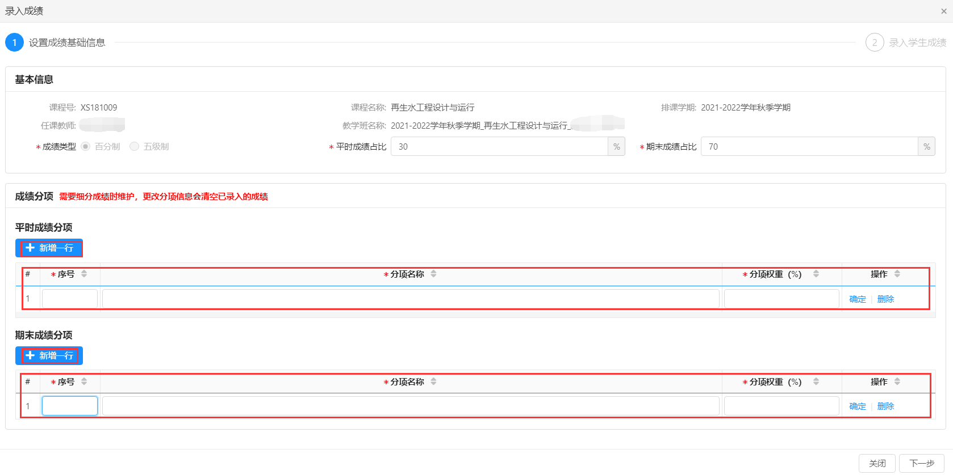

录入成绩

1. 录入学生成绩，系统自动计算合计、总成绩、及格线，系统支持暂存已维护的成绩信息，请及时点击【保存学生成绩】按钮，以免数据丢失。点击【发布成绩】，发布后支持查看成绩。

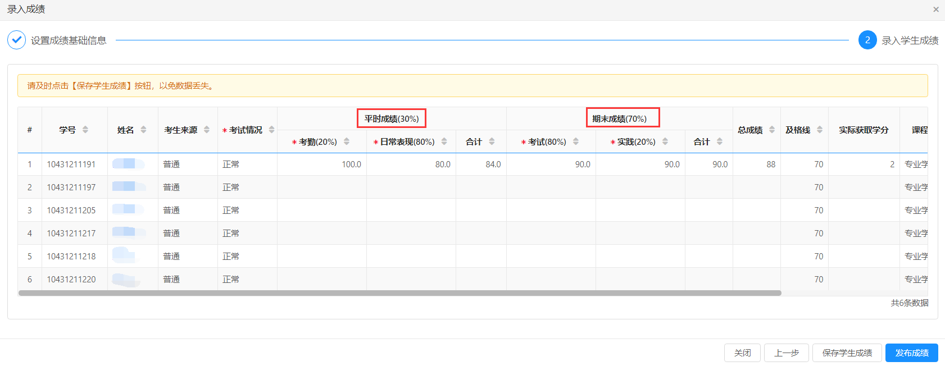

录入成绩

1. 系统支持维护考试情况，默认正常，直接完善成绩信息即可，考试情况设置为缓考、旷考、取消考试资格的情况不需要维护成绩，获取学分为0。



维护考试情况

1. 点击【查看成绩】，系统支持查看学生的培养方案课程信息，导出数据。

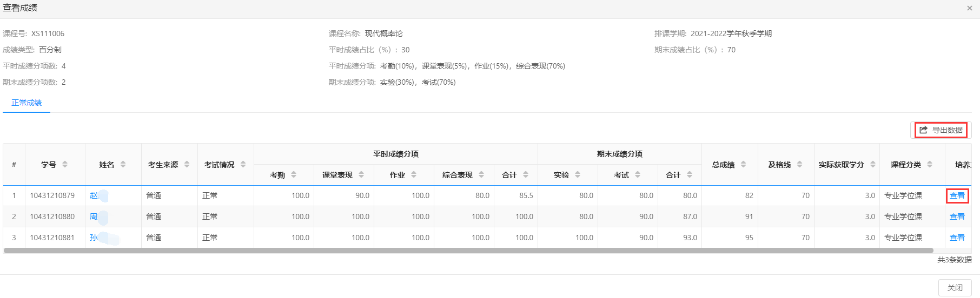

查看成绩

1. 点击【查看】，系统支持查看学生的培养方案课程信息。

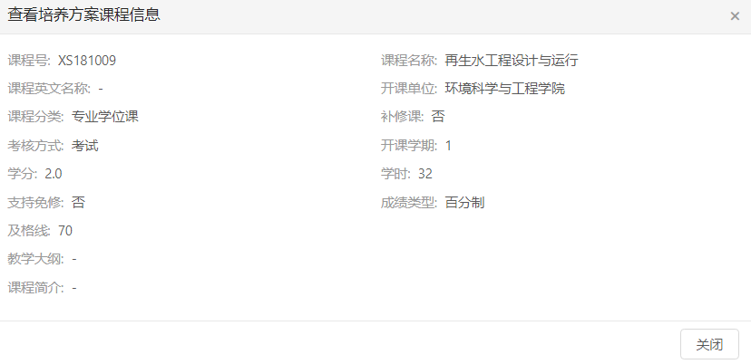

查看培养方案课程信息